平成２９年度 青年部会施設見学会
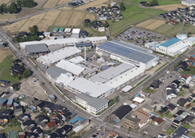
富山＆金沢見学会 主催（一社）東京都建築士事務所協会青年部会

建材メーカーである大建工業の住宅用木製室内ドアとして、
国内最大級を誇る井波工場を見学し、最新の設備や技術を学びます。
また、歴史的建築物から近代建築物まで、名のある建築物が町の
其処此処（そこここ）に存在する金沢の建築物をめぐり、伝統的な
まちなみや芸術性を感じながら歴史と今の暮らしが共存する在り方
に触れてみます。
大建工業株式会社 井波工場

●見学先 大建工業株式会社 井波工場（富山県南砺市）
金沢市内 レトロ建築・近代建築めぐり（石川県金沢市）
（金沢文芸館/金沢21世紀美術館/鈴木大拙館/近江町市場etc）

●宿泊先 金沢マンテンホテル駅前（2名一室）

●日 時 平成29年12月1日（金）～12月2日（土）
羽田集合 9：00 羽田発 9：55（ＡＮＡ315）
（12/2羽田着 17：55 ＡＮＡ756）
●募集人員 20名

●参加費 協会会員 ￥50,000- 一般 ￥60,000-
(振込み) 申し込み後に振込先をお知らせします。
※1名一室ご希望の場合￥8,000-追加
申込みの状況により、ご希望に沿えない場合があります。

●申込方法 東京都建築士事務所協会ＨＰから参加申込書をダウンロードください。
必要事項をご記入し、FAXまたはメールでお送りください。
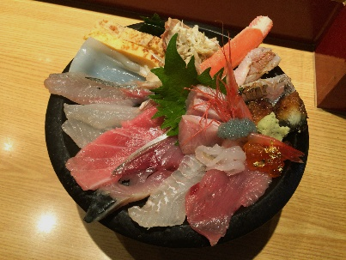
募集締切 10月16日（月）
定員になり次第締め切りとさせていただきます。
（受付後、改めて参加票をお送り致します。）

●建築ＣＰＤ情報提供制度認定プログラムとして申請予定

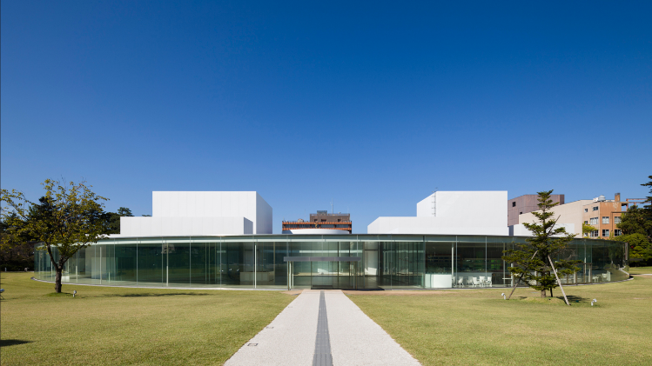
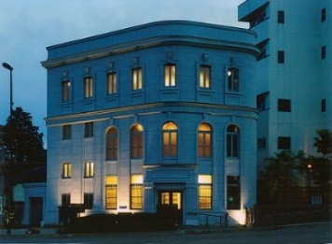

お問い合わせ
（一社）東京都建築士事務所協会
ＴＥＬ：03-3203-2601
青年部会施設見学会参加申込書
（ご家族の場合2名まで記入可能）
- 氏 名 |  | 男 ・ 女 |  | １人部屋希望
 |  |  |  | 有 ・ 無
生年月日 | 西暦 年 月 日 | 旅行時年齢 |  | 歳
- 氏 名  （ご家族） |  | 男 ・ 女 |  | １人部屋希望
 |  |  |  | 有 ・ 無
生年月日 | 西暦 年 月 日 | 旅行時年齢 |  | 歳
現住所 | 〒
 | TEL － －
勤務先名
勤務先所在地 | 〒
 | TEL － －
青年部会／会員 | 青年部会 入会済（ 支部） ・ 未入会 ／ 会員 ・ 非会員
携帯電話 | － －
緊急時連絡先 | － － |  | ご関係
CPD参加者ID
（任意）
※旅行代金のお支払いは後日請求書をお送りいたします。

参加申込書送付先
FAX：03-3203-2602
E－MAIL：jimu31＠taaf.or.jp
お問い合わせ
（一社）東京都建築士事務所協会
TEL：03-3203-2601

